***Лабораторная работа № 19. Изучение технологии работы с файлами PHP***

***Самусев Д. А. АСОИ-181***

**Порядок выполнения работы.**

Написать и отладить скрипт, выполняющий действия, указанные в таблице 2.7 согласно варианту.



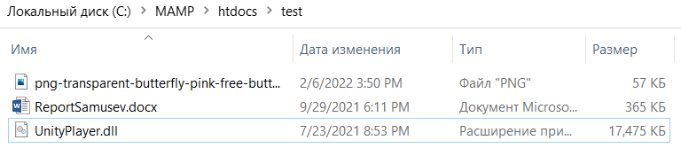

<?php

$files = glob('C:/MAMP/htdocs/test/*');

foreach($files as $file){

  if(is_file($file) && filesize($file) > pow(10, 6)){

    echo "$file deleted<br>";

    unlink($file);

  }

}

?>

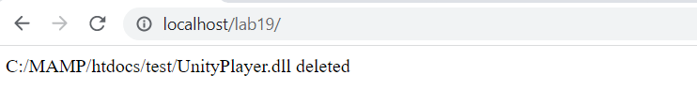

Файл удалён.

